8 упражнений для сенсорной интеграции: занятия дома
«Черепашка в панцире»
Это занятие стимулирует глубокие мышцы и суставы. Укутайте ребёнка в тяжёлое одеяло или положите на него утяжелённый коврик. Малыш должен ощутить давление со всех сторон — так активируется проприоцептивная система. Лежать можно до 5–7 минут, пока ребёнок не попросится наружу. Развитие чувства границ тела помогает при гиперактивности.
«Сенсорный тоннель»
Для этого упражнения используйте картонную коробку или покупной тканевый туннель. Ребёнок ползёт через него, касаясь стенок спиной и руками. Внутреннюю поверхность можно оклеить разными материалами: фольга, фетр, бархатная бумага. Тактильная стимуляция улучшает чувство формы и текстуры. Дом — идеальное место, чтобы превратить обычный коридор в полосу препятствий.
«Волшебное тесто»
Приготовьте солёное тесто вместе с малышом. Смешайте муку, соль, воду и масло, дайте ему самому мять массу. Добавьте красители, ароматизаторы (ваниль, корица). Давление на ладони и пальцы тренирует мелкую моторику и успокаивает нервную систему. Сенсорная интеграция такого типа рекомендуется специалистами для детей, избегающих грязных игр.
«Качели-гамак»
Большой плед или гамак из ткани закрепите на крепких крюках в дверном проёме. Ребёнок ложится внутрь, а вы плавно раскачиваете его вперёд‑назад. Вестибулярная система получает ритмичный сигнал, что успокаивает и улучшает координацию. Работа вестибулярных рецепторов напрямую связана с развитием речи. Метод подходит даже для грудничков (с поддержкой головы).
«Полоса препятствий»
Расставьте подушки, стулья, коробки. Ребёнок должен перелезать, подлезать, прыгать по кочкам. Меняйте конфигурацию раз в неделю, чтобы не было привыкания. Развитие схемы тела и планирования движений — ключевой процесс для дошкольников. Сенсорный опыт на разных поверхностях (ковёр, линолеум) дополнительно обогащает чувство равновесия.
«Пальчиковый бассейн»
Насыпьте в большой таз сухую фасоль, горох или песок. Спрячьте там мелкие игрушки. Ребёнок рукой ищет предметы, пересыпает крупу, перебирает её пальцами. Сенсорный стимул от множества мелких частиц помогает развивать тактильную защиту. Игра сопровождается комментариями, например, найти синюю машинку, что дополнительно развивает слуховое внимание.
«Сокровищница запахов»
Соберите баночки с корицей, кофе, какао, мятой. Ребёнок нюхает, угадывает запах и описывает ощущения. Обонятельная система тесно связана с лимбической системой эмоций. Специалисты по сенсорной интеграции подчёркивают: запахи быстро меняют состояние детей — возбуждают или успокаивают. Помогать выбирать любимый аромат — работа для родителя.
«Лабиринт с повязкой»
Завяжите ребёнку глаза (если он не боится) или попросите закрыть их. Водите его по дому, давая команды: «шаг вправо, поворот, присядь». Интеграция вестибулярного и слухового каналов тренирует чувство направления и равновесия. Метод эффективен при нарушении координации и страхе темноты.
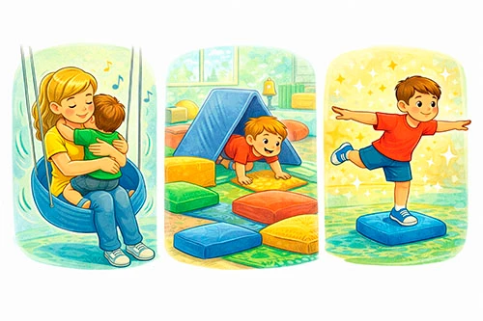Глазунова Е.Н.

Сенсорная интеграция для детей дома — доступный и увлекательный способ раскрыть потенциал ребёнка. Когда родитель ежедневно предлагает занятия
из этого списка, мозг малыша учится упорядочивать хаос ощущений. Интеграция всех систем организма происходит естественно — через игру, радость и движение.

Почему важна сенсорная интеграция дома

Работа всех органов чувств похожа
на оркестр: когда каждый инструмент звучит слаженно, мозг получает чёткую картину мира. При нарушении синхронизации ребёнок может испытывать тревогу, трудности
с координацией или речью.
Сенсорная интеграция учит мозг правильно обрабатывать информацию
от вестибулярной, тактильной, проприоцептивной и других систем.
Регулярные игры в знакомой обстановке запускают процесс адаптации естественно и без стресса.
.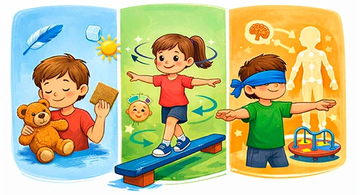

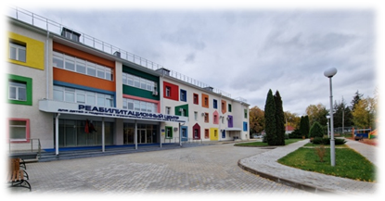

Наш адрес:
308580
Белгородская обл.,
Белгородский р-он,
с. Весёлая Лопань,
ул. Гагарина, д. 2,
тел./факс +7 (4722) 38-28-26
e-mail:
centr_getman@mst.belregion.ru

Директор:
Бардаков Александр Сергеевич

ОГБУ «Реабилитационный центр
для детей и подростков
с ограниченными возможностями
имени В.З. Гетманского»



ДЛЯ ВАС РОДИТЕЛИ!

Сенсорная интеграция в домашних условиях

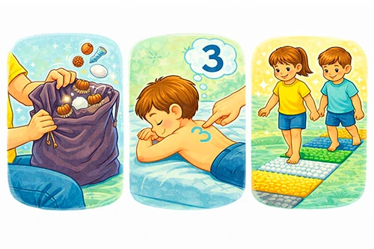

Веселая Лопань, 2026

